
Ukrainisch


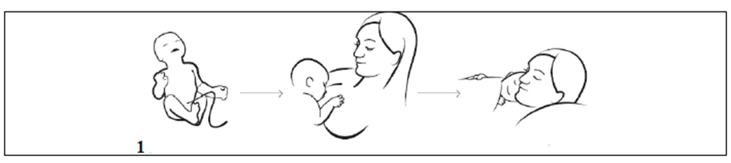
Починайте годувати ваше немовля грудьми з першу години його життя.
У цей час не можна розділяти матір і дитину, між ними має відбутися
тілесний контакт «шкіра до шкіри».

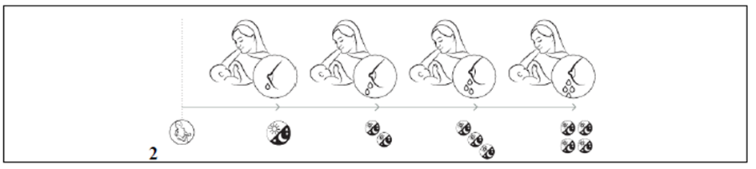
У перші дні життя ваше немовля отримує особливо цінне молозиво –
перше молоко. Хоча кількість молозива, що виробляється, мала, та її
достатньо для годування і забезпечення імунітету вашої дитини. На
третій чи четвертий день молоко починає приходити більш рясно, і ви,
ймовірно, відчуєте це наповнення як підвищену напруженість у ваших
грудях.


Часті прикладання, навіть вночі, гарантують адекватний приплив
молока.


Приплив молока залежить від того, скільки молока дитина хоче
насправді. Догодовування, допоювання, соски можуть порушити баланс
в цій залежності і їх слід уникати.


Грудне годування – це природнє продовження вагітності. ВООЗ
рекомендує протягом перших шести місяців годувати виключно
грудьми, а після введення додаткового догодовування продовжувати
годувати грудьми до 2 років і довше, по бажанню матері і дитини.


Немовлята показують своє бажання поїсти. Це може відбуватися навіть
уві сні: вони стають неспокійними, роблять пошукові рухи головою,
смоктальні звуки, відкривають рот, роблять смоктальні рухи і м’які
звуки чи підносять ручки до рота. Плач є дуже пізнім знаком голоду.


Коли ви прикладаєте вашу дитину до груді, впевніться, що немовля
широко відкриває ротик, присмоктується до груді і захоплює
щонайбільше тканини молочної залози.


У перші кілька днів, більшість малюків втрачає частину своєї ваги.
Ваше немовля отримує достатньо молока, коли він або вона
повертається до своєї початкової ваги в 10 днів від народження, потім
вага неухильно зростає. В 4 місяці більшість дітей подвоюють свою
початкову вагу.

